Les 254
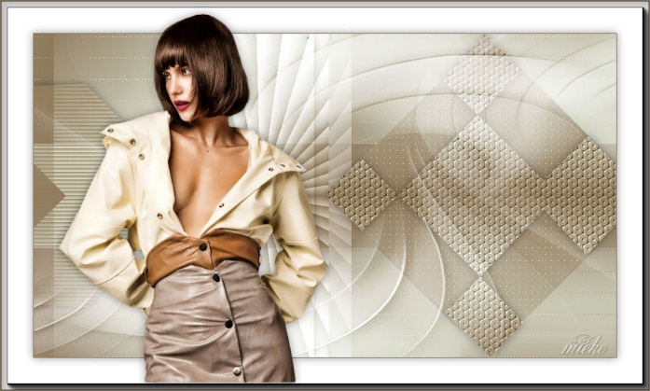
Benodigdheden
Materiaal
Filters
Filter---Mehdi ---Sorting
Filter---<I C Net Software> Filters Unlimited 2.0>---Simple
Filter--- AP 01 (Innovations)-Lines-SilverLining---Dotty
Filter---<I C Net Software> Filters Unlimited 2.0---&<Bkg Designer sf10 II >---Fan Blades
Filter---<I C Net Software> Filters Unlimited 2.0>---Toadies
Filter---AAA Frames---Foto Frame

Kleuren
Voorgrondkleur # 917c5d Achtergrondkleur # dde0cd
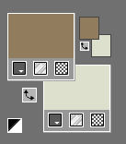
Verloop
Lineair---45-3.
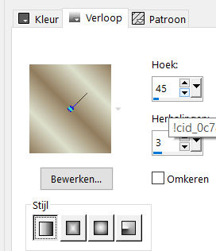
1.
Bestand---Nieuw---Nieuwe afbeelding
Afmetingen afbeelding. Breedte---900---Hoogte---500.

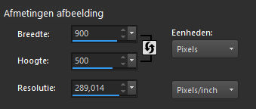
2.
Vul je werkvel met het verloop

3.
Effecten---Insteekfilters---Mehdi ---Sorting Tiles –Block Range---300-500---Block-420---Plus---Ok.
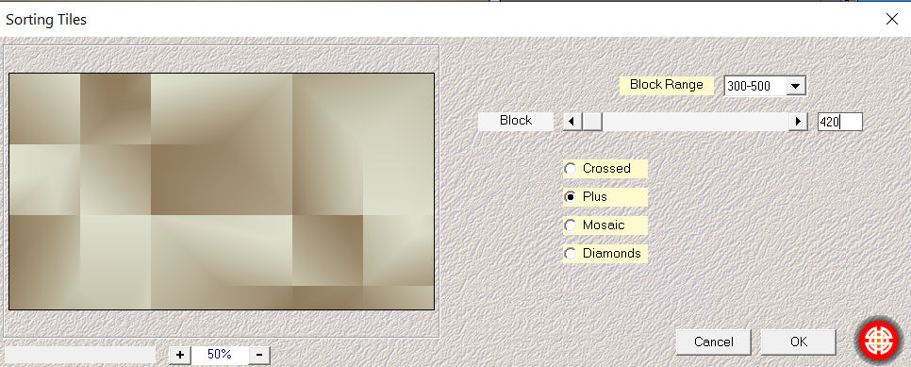
4.
Effecten---Insteekfilter---filter---<I C Net Software> Filters Unlimited 2.0>---Simple---Pizza Slice Mirror
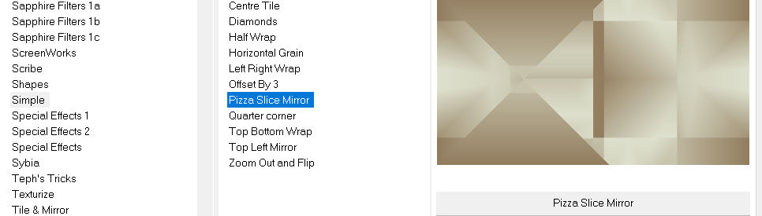

5.
Effecten---Insteekfilter---<I C Net Software> Filters Unlimited 2.0>---Simple---Half Wrap
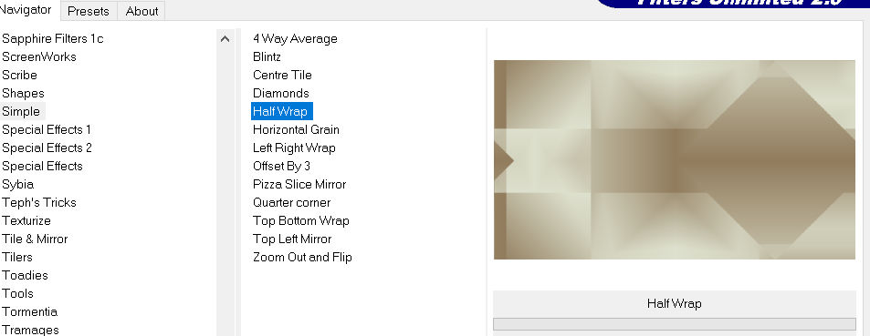
6.
Selecties---Selectie laden/opslaan---Selectie laden vanaf schijf--- sel-mb-254-1.PspSelection
Selecties---Laag maken van selectie
7.
Lagen---Dupliceren---(kopie van tot laag gemaakte selectie)
8.
Effecten---Insteekfilter---<I C Net Software> Filters Unlimited 2.0>---Simple---Zoom Out and Flip
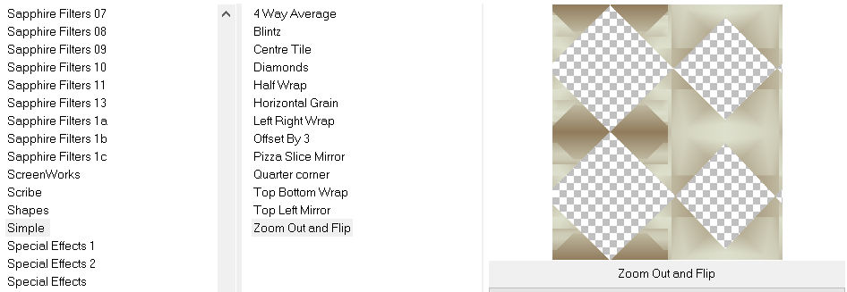
9.
Effecten---Textuureffecten--- Textuur---Cogs02---30---0---1---0---0---315---wit---50---30. (of kies je eigen textuur) 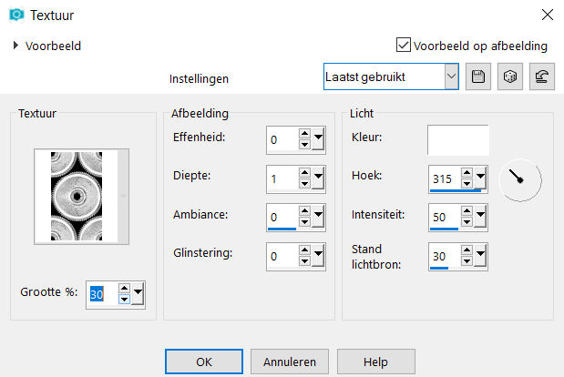

10.
Selecties---Niets selecteren
Effecten---3D-effecten--- Slagschaduw 0---0---50---20. Kleur zwart.

11.
Ga in je lagen palet een laag naar beneden---(tot laag gemaakte selectie)
Maak deze laag actief.
12.
Effecten---Insteekfilter---Filter--- AP 01 (Innovations)-Lines-SilverLining---Dotty Grid---10 ---min 1---3x 255
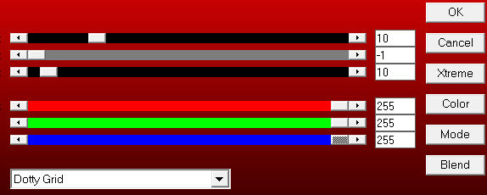
13.
Effecten---3D-effecten---Slagschaduw 0---0---50---20. Kleur zwart.
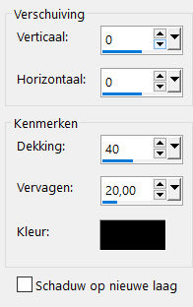
14.
Actief in je lagenpalet ---Raster 1 (onderste laag)
Selecties---Selectie laden/opslaan---Selectie laden vanaf schijf--- sel-mb-254-2.PspSelection
Selecties---Laag maken van selectie.
Effecten---Textuureffecten---Lamellen---6-80-donkere kleur—Vinkje bij Horizontaal.
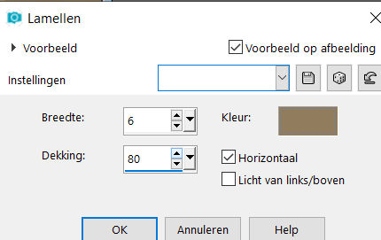
15.
Effecten---3D-effecten--- Slagschaduw 0---0---50---20. Kleur zwart.
16.
Selecties---Niets selecteren

17.
Actief in je lagenpalet ---Raster 1 (onderste laag)
Klik op de S op je toetsenbord
Selecties---Aangepaste Selectie—Boven 0---Links 245---Rechts 456---Onder 500.
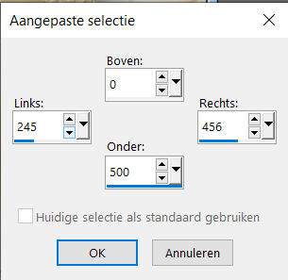
Selecties---Laag maken van selectie.
18.
Effecten---Insteekfilters---<I C Net Software> Filters Unlimited 2.0---&<Bkg Designer sf10 II >---Fan Blades---53---3x-128.
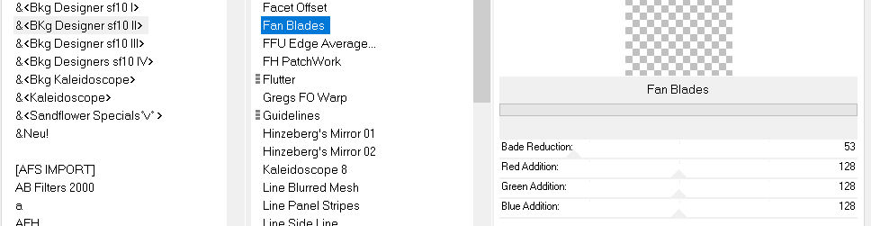
Selecties---Niets selecteren
19.
Lagen---Dupliceren
Effecten---Insteekfilters---<I C Net Software> Filters Unlimited 2.0>---Toadies---What Are You---20---0.---Apply
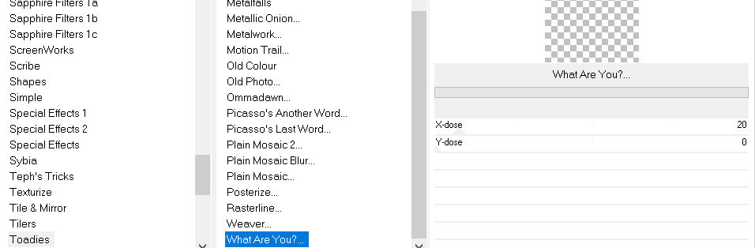
20.
Lagen---Schikken---Omlaag.
21.
Ga in je lagenpalet 1 laag naar boven, (tot laag gemaakte selectie 2) maak deze laag actief.
Selecties---Aangepaste Selectie—Boven 0---Links 270---Rechts 433---Onder 500.
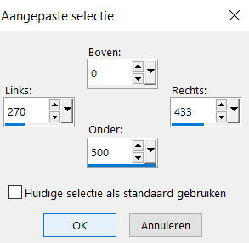
22.
Effecten---3D-effecten--- Slagschaduw 0---0---50---20. Kleur zwart.
32.
Lagen---Samenvoegen---Omlaag samenvoegen
33.
Lagen---Schikken---Omhoog

Selecties---Niets selecteren

34.
Klik in je lagenpalet op deze laag---Zet Mengmodus op Luminantie.

35.
Actief in je lagenpalet---Bovenste laag
36.
Lagen---Nieuwe rasterlaag
Vul de laag met Kleur #ffffff (wit)
Lagen---Nieuwe maskerlaag---Uit afbeelding---Kies--- masker155.jpg
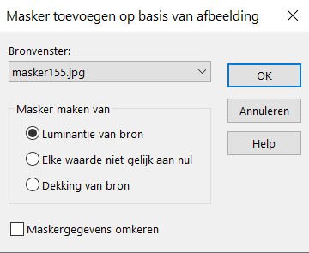
Lagen---Samenvoegen---Groep samenvoegen
37.
Aanpassen---Scherpte---Verscherpen
38.
Actief in je lagenpalet ---Raster 1 (onderste laag)
Effecten---Insteekfilters--- L en K landssiteofwonders---L en K`s Zitah
Aanpassen---Scherpte---Verscherpen
39.
Afbeelding---Randen toevoegen---1 pixel---Donkere kleur
Selecties---Alles selecteren
Afbeelding---Randen toevoegen---50 pixels---wit
Effecten---3D-effecten--- Slagschaduw 0---0---50---20. Kleur zwart.
Selecties---Niets selecteren

40.
Effecten---Insteekfilters---AAA Frames---Foto Frame
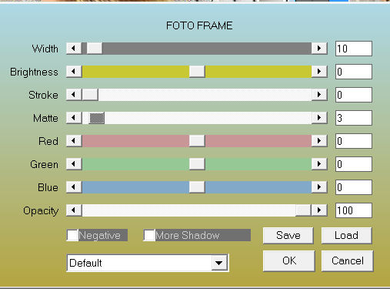
41.
Open tube--- Beauty_Shiloh_by_CibiBijoux.png
Verwijder watermerk.
Bewerken---Kopiëren
Bewerken---Plakken als nieuwe laag op je werkvel
Afbeelding---Formaat wijzigen 72%. --- Formaat van alle lagen wijzigen ---Niet aangevinkt

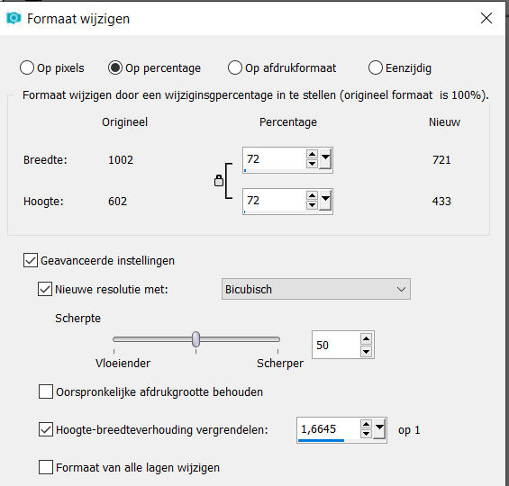
42.
Klik op de k op je toetsenbord--- Positie X 77---Positie Y6
Klik op de M van je toetsenbord.
43.
Effecten---3D-effecten--- Slagschaduw 0---0---50---20. Kleur zwart.

Plaats je watermerk op een nieuwe laag.
Opslaan als jpg.

